**Суммативное оценивание за раздел «Природопользование и геоэкология» Тема Качество окружающей среды**

**Цели обучения** 11.3.2.3 Оценивать воздействие загрязненной окружающей

среды на жизнь человека (с дополнительным охватом местного / регионального компонента)

11.3.2.4 Классифицировать страны мира по качеству окружающей среды

1.3.2.6 Разрабатывать решения по повышению качества окружающей среды (на основе местного / регионального компонента)

**Критерии оценивания *Обучающийся***

* Дает оценку воздействия загрязненной окружающей среды на жизнь человека (с дополнительным охватом местного / регионального компонента)
* Классифицирует страны мира по качеству окружающей среды
* Предлагает решения по повышению качества окружающей среды

**Уровень мыслительных навыков**

Знание и понимание Применение

Навыки высокого порядка

**Время выполнения** 20 минут

**Задания**

1. 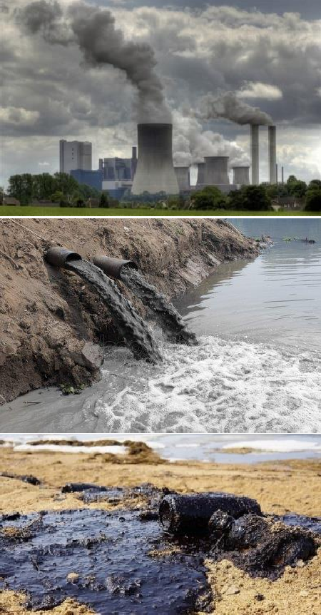Используя рисунки дать оценку воздействия загрязненной окружающей среды на жизнь человека.

|  |  |
| --- | --- |
|  | Как влияет на здоровье человека? |
|  |  |
|  |  |
|  |  |

1. Рейтинг самых экологических чистых стран мира ежегодно составляется Центром экологической политики и права при Йельском университете (Yale Center for Environmental Law and Policy). Исследование экологической эффективности измеряет достижения страны с точки зрения состояния экологии и управления природными ресурсами на основе 22 показателей в 10 категориях, которые отражают различные аспекты состояния окружающей природной среды и жизнеспособности её экологических систем, сохранение биологического разнообразия, противодействие изменению климата, состояние здоровья населения, практику экономической деятельности и степень ее нагрузки на окружающую среду, а также эффективность государственной политики в области экологии.

## Карта экологической эффективности стран мира. (2018)

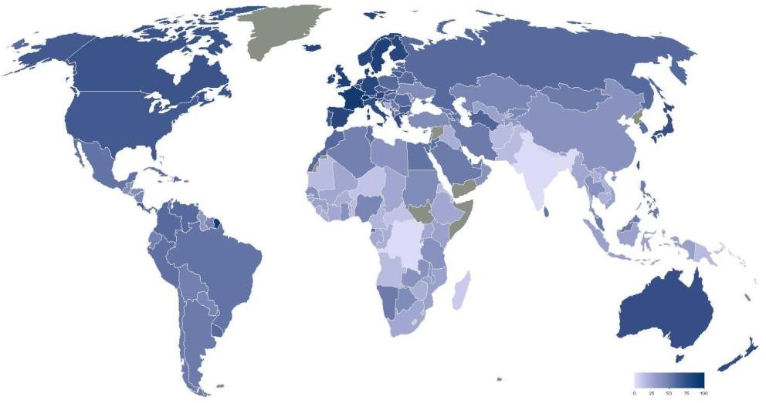

* 1. Используя текст и карту классифицируйте «ТОП-3» экологических чистых стран мира

|  |  |
| --- | --- |
| 1 |  |
| 2 |  |
| 3 |  |

* 1. Используя текст и карту классифицируйте «ТОП-3» экологических грязных стран мира

|  |  |
| --- | --- |
| 1 |  |
| 2 |  |
| 3 |  |

* 1. Объясните 2 причины наибольшего показателя экологической эффективности стран мира
  2. Объясните 2 причины наименьшего показателя экологической эффективности стран мира

1. Используя текст и картинку ответьте на вопросы

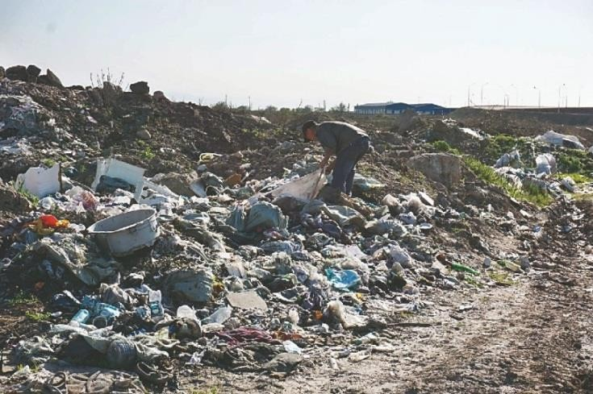

Частный полигон твердых бытовых отходов расположен на территории Алматинской области в Карасайском районе в 28 километрах от Алматы, на 2,3 километра севернее автодороги Алматы - Бишкек. Мусорный полигон - самый большой в Казахстане и Центральной Азии. Его площадь составляет почти 220 гектаров. Ежегодно сюда свозится до 700 тысяч тонн мусора.

* 1. Чем полезен и опасен мусорный полигон?
  2. Как эффективно можно использовать мусорный полигон?
  3. Какие решения приняли бы по повышению качества данной территории?

|  |  |  |  |
| --- | --- | --- | --- |
| **Критерии оценивания** | **№ задания** | **Дескриптор** | **Балл** |
| *Обучающийся* |
| Дает оценку воздействия загрязненной  окружающей среды на жизнь человека (с дополнительным охватом местного / регионального компонента) | 1 | дает оценку воздействия загрязненного  воздуха на жизнь человека; | 1 |
| дает оценку воздействие загрязненной  воды на жизнь человека; | 1 |
| дает оценку воздействие загрязненной почвы на жизнь человека; | 1 |
| Классифицирует страны мира по качеству окружающей среды; | 2 | определяет одну экологически чистую  страну мира; | 1 |
| определяет вторую экологически  чистую страну мира; | 1 |
| определяет третью экологически  чистую страну мира; | 1 |
| определяет одну экологически грязную  страну мира; | 1 |
| определяет вторую экологически  грязную страну мира; | 1 |
| определяет третью экологически  грязную страну мира; | 1 |
| объясняет одну причину наибольшего  показателя экологической эффективности стран мира; | 1 |
| объясняет вторую причину  наибольшего показателя экологической эффективности стран мира; | 1 |
| объясняет первую причину наименьшего показателя экологической эффективности стран  мира; | 1 |
| объясняет вторую причину наименьшего показателя экологической эффективности стран  мира; | 1 |
| Предлагает решения по повышению качества окружающей среды | 3 | определяет полезность мусорного полигона; | 1 |
| определяет опасность мусорного  полигона; | 1 |
| определяет 1 путь эффективного использования мусорного полигона; | 1 |
| определяет второй путь эффективного  использования мусорного полигона; | 1 |
| предлагает решение по повышению  качества данной территории. | 1 |
| **Итого** | | | **18** |